Namenstage Sankt Antonius von Padua – Gedenktag 13. Juni

Der Franziskaner Antonius (* 15.8.1195 in Lissabon, Portugal; † 13.6.1231 in Arcella bei Padua, Italien) war zeitweise sogar populärer als der Gründer seines Ordens, Franz von Assisi (1181 – 1226). Sein Gedenktag ist sein Todestag, der 13. Juni.
In Italien wird er bis heute schlicht »Il Santo« (»Der Heilige«) genannt. Da er mitreißender als alle anderen predigte und viele Wunder wirkte, ist er dort seit Jahrhunderten der beliebteste Volksheilige.
Weil seine Predigten so großartig waren, war in den überfüllten Kirchen immer weniger Platz. Antonius musste deshalb auf Wiesen und größeren Plätzen sprechen.
Nach dem schnellsten Heiligsprechungsprozess der Geschichte wurde Antonius bereits elf Monate nach seinem Tod zur Ehre der Altäre erhoben.

Markiere die Adjektive, die im Komparativ (in der Mehrstufe) und im Superlativ ( in der Höchststufe) stehen.

Die Grabeskirche des Antonius in Padua
wurde ähnlich dem Markusdom im nahegelegenen Venedig im byzantinischen Stil im 13. Jahrhundert erbaut. Sie hat sieben runde Kuppeln.

Mit 115 m Länge und 37 m Breite ist sie länger und breiter als St. Stephan in Wien. Auch die italienischen Glockentürme mit 68 m Höhe sind höher als die Heidentürme in Wien.
(Wien: 107 m lang, 34 m breit, 65 m hoch).

Die wertvollste Reliquie ist die Zunge des Heiligen. Die Zunge ist bis heute nicht verwest. Das wird als beste Bestätigung für die Heiligkeit des Antonius gedeutet. Nach Rom und Assisi ist sein Grab der am häufigsten besuchte Wallfahrtsort Italiens.

Ordne die Adjektive, die in im Superlativ (Meiststufe) oder im Komparativ (Mehrstufe) stehen, alphabetisch und bilde die Grundstufe (Positiv).

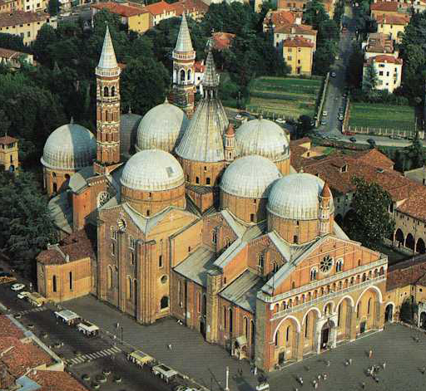

Photo © I-Buga Sas Milano

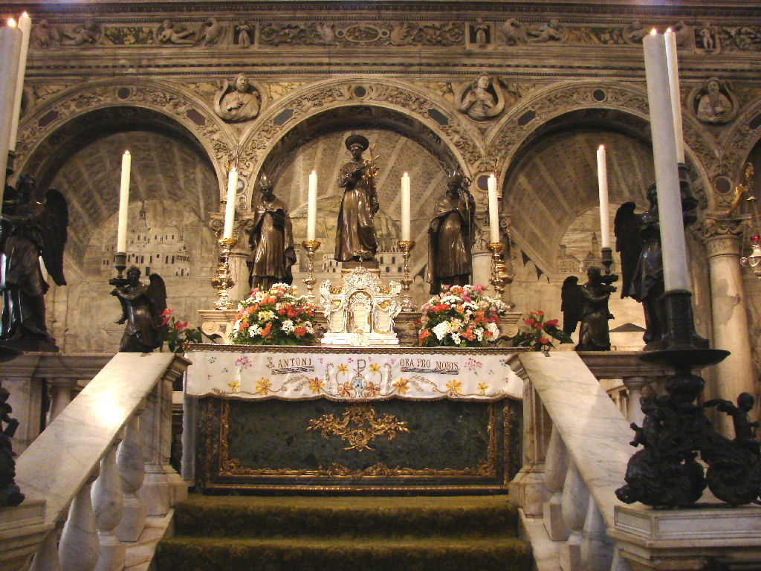

Grabeskapelle in Padua

Legenden um Antonius

Für seine eindrucksvollen Predigten benutzte Antonius ein altes Buch, das er eines Tages nicht mehr fand. Als der Heilige den furchtbaren Verlust bemerkte, bat er Gott: „Lass mich bitte mein Buch wiederfinden!“ Es stellte sich heraus, dass ein herzloser Mitbruder, der den Orden verlassen wollte, es gestohlen hatte. Weil er auf dem Weg aus Padua eine schreckliche Erscheinung hatte, brachte er es zurück. Da Antonius so das Buch wieder bekam, wurde er zum Patron aller Menschen, die nach Verlorenem suchen.

Zu den bekanntesten der Antoniuslegenden gehört seine Predigt am Meeressstrand von Rimini: Die unfreundlichen Menschen dort wollten ihm nicht zuhören, die Fische aber versammelten sich und streckten ihre kleinen Köpfe zu Tausenden aus dem Wasser; dieses erstaunliche Wunder bekehrte die ganze Stadt.

Als ein skeptischer Kaufmann die Anwesenheit Christi in der heiligen Hostie bezweifelte, ließ Antonius einen Esel bringen, der drei Tage nichts gefressen hatte.
Er zeigte dem Tier Hafer und eine Hostie. Der Esel ignorierte das gute Futter und fiel sofort vor der Hostie nieder.

Antonius wird oft mit dem Jesuskind dargestellt: Als ein Graf Antonius besuchte, kam aus dessen Hütte ein überaus heller Lichtschein. Der ängstliche Graf dachte, dass die Hütte brannte und riss die Tür auf. Er fand Antonius, der in seinen Armen das Jesuskind hielt. Von dem Kleinen ging ein wunderbares Strahlen aus.

Markiere die Adjektive, die in in der Grundstufe (Positiv) stehen und bilde den Komparativ (Mehrstufe) und den Superlativ (Meiststufe).

Der Name Anton
bedeutet »aus dem Geschlecht der Antonier stammend«. In der römischen Antike war er der Familienname eines berühmten Geschlechtes. Namen wie Anthony (englisch), Antonio (italienisch), Antal (ungarisch) und Antoine (französisch) stammen davon ab. Die weibliche Form dieses Vornamens lautet »Antonia«.

Unter den bekanntesten Namensträgern sind:
Anton Bruckner (1824–1896), österreichischer Komponist
Antonio Vivaldi (1678–1741), italienischer Komponist
Antonio Canova (1757–1822), italienischer Bildhauer
Antoine de Saint-Exupéry (1900–1944), französischer Schriftsteller

Wilhelm Busch (1832 – 1908)

Der deutsche humoristische Dichter und Zeichner wurde durch seine Bildergeschichten (1865 Max und Moritz, 1872 Die fromme Helene, Der heilige Antonius) weltberühmt. Er wurde zum Pionier des Comics.
Viele seiner Zweizeiler sind im Deutschen zu festen Redewendungen geworden, z.B. „Vater werden ist nicht schwer, Vater sein dagegen sehr“ oder „Dieses war der erste Streich, doch der zweite folgt sogleich“.

Schreibe zu jedem Bild einen Satz auf ein eigenes Blatt!

Der heilige Antonius – die letzte Versuchung

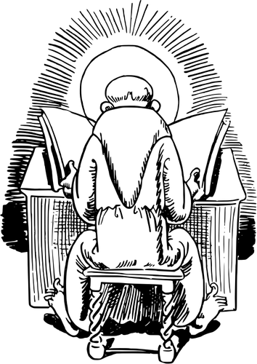 | Der heilige Antonius von Padua  Saß oftmals ganz alleinig da  Und las bei seinem Heiligenschein  Meistens bis tief in die Nacht hinein.  Einst, als er wieder so sitzt und liest  Auf einmal, so räuspert sich was und niest;  Und wie er sich umschaut, der fromme Mann,  Schaut ihn ein hübsches Mädchen an.
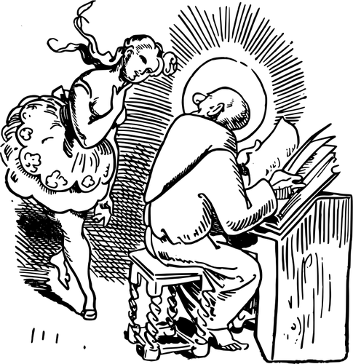 | Der heilige Antonius von Padua  War aber ganz ruhig, als dies geschah.  Er sprach: »Schau du nur immer zu,  Du störst mich nicht in meiner christlichen Ruh!«  Als er nun wieder so ruhig saß  Und weiter in seinem Buche las.  Husch, husch! – so spürt er auf der Glatzen  Und hinterm Ohr ein Kribbelkratzen,  Dass ihm dabei ganz sonderbar,  Bald warm, bald kalt zumute war.
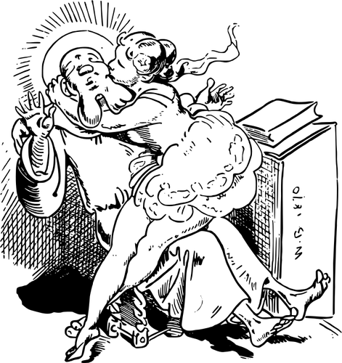 | Der heilige Antonius von Padua  War aber ganz ruhig, als dies geschah.  Er sprach: »So krabble du nur zu,  Du störst mich nicht in meiner christlichen Ruh!«  Hm! Hm! Hm – hm! Na! – Na – Na!  Auf einmal aber – er wusste nicht wie –  Setzt sich das Mädel ihm gar aufs Knie  Und gibt dem heil'gen Antonius  Links und rechts einen herzhaften Kuss.
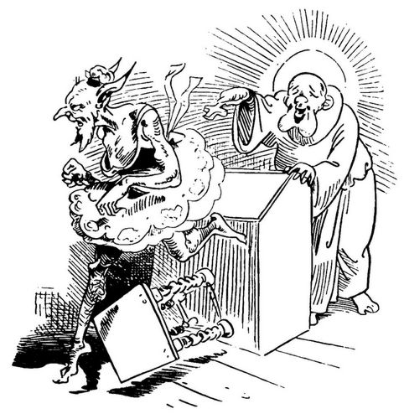 | Der heilige Antonius von Padua  War aber nicht ruhig, als dies geschah.  Er sprang empor, von Zorn entbrannt;  Er nahm das Kreuz in seine Hand:  »Lass ab von mir, unsaub’rer Geist!  Sei, wie du bist, wer du auch seist!«
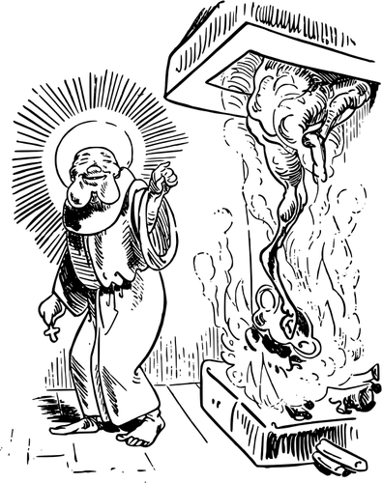 | Puh!! – Da sauste mit großem Rumor  Der Satanas durchs Ofenrohr.  Der heilige Antonius, ruhig und heiter,  Las aber in seinem Buche weiter!  Oh, heil'ger Antonius von Padua,  Du kennst uns ja!  So lass uns denn auf dieser Erden  Auch solche fromme Heilge werden!

